"Павлодардың ашық аспаны" атты батпырауықтардың қалалық фестивалін ұйымдастырды.

2024 жылдың 14 маусымында "Жігер" БЖК "Павлодардың ашық аспаны" атты батпырауықтардың қалалық фестивалін ұйымдастырды.
Фестивальдің мақсаттары мен міндеттері:
- Шығармашылықтың техникалық және қолданбалы түрлеріне қызығушылықты арттыру;
- Оқушылардың шығармашылық белсенділігін ынталандыру;
- Ата-аналарды балалардың білім беру және шығармашылық процесіне қатысуға тарту.
- Балалардың, жасөспірімдер мен жастардың танымдық белсенділігін, конструкторлық қабілеттерін дамыту.
Осындай батпырауықтар мерекесі жетпістен астам қатысушыны жинады. Фестивальге Павлодар қаласы мектептерінің оқушылары мен олардың ата-аналары қатысты.
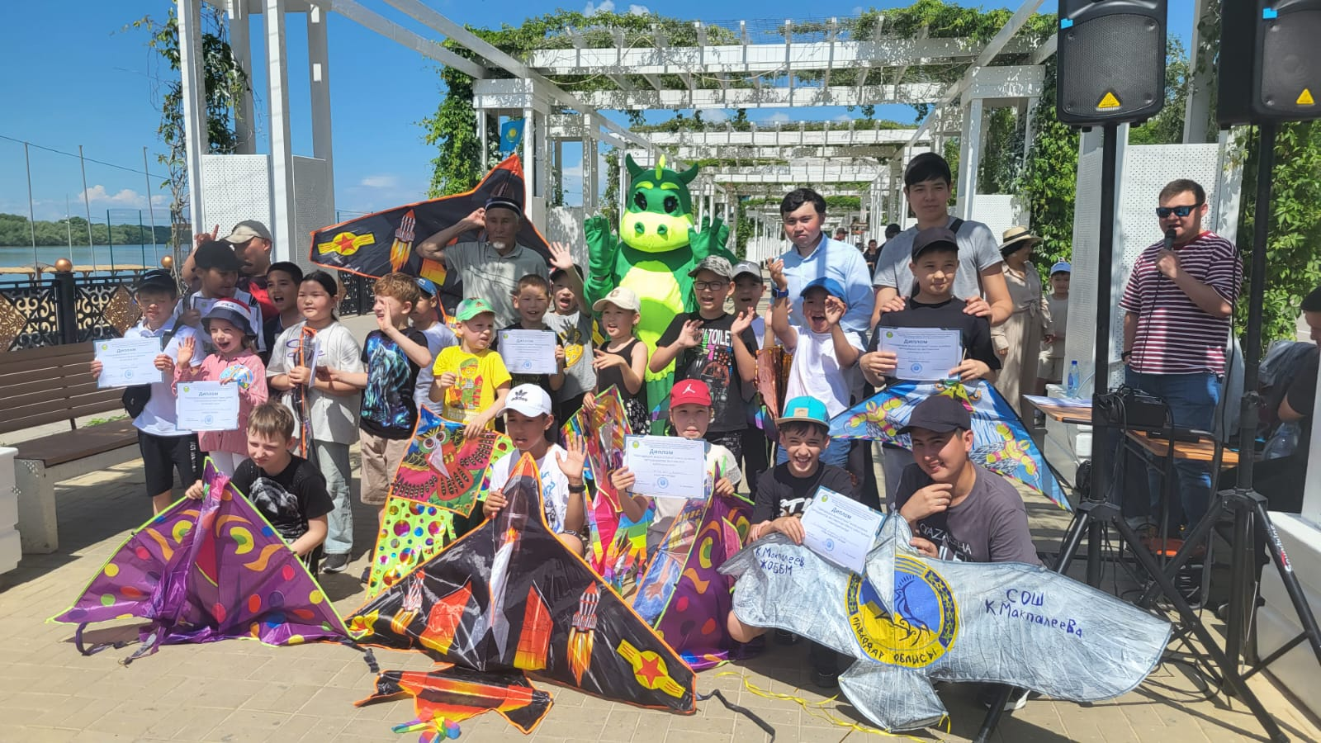

Фестивальдің барлық қатысушылары сертификаттармен марапатталды, арнайы номинациялар берілді:
"Менің сүйікті қалам" - К. Мақпалеев атындағы ЖОББМ;
"Ең жарқын батпырауық" - №18 ЖОББМ;
"Биікке ұмтылатын техника" -№6 ЖОББМ;
"Супер батпырауық" - №46 ЖОББМ;
"Өз қолымен жасалған батпырауық" - М. Әуезов атындағы ЖОББМ.
Іс-шараны ұйымдастырушылардың айтуынша, фестиваль жас ұрпақтың шығармашылық техникалық және қолданбалы түрлеріне қызығушылығын арттыруға бағытталған, сонымен қатар отбасылық демалысты өткізуге тамаша себеп болды.

